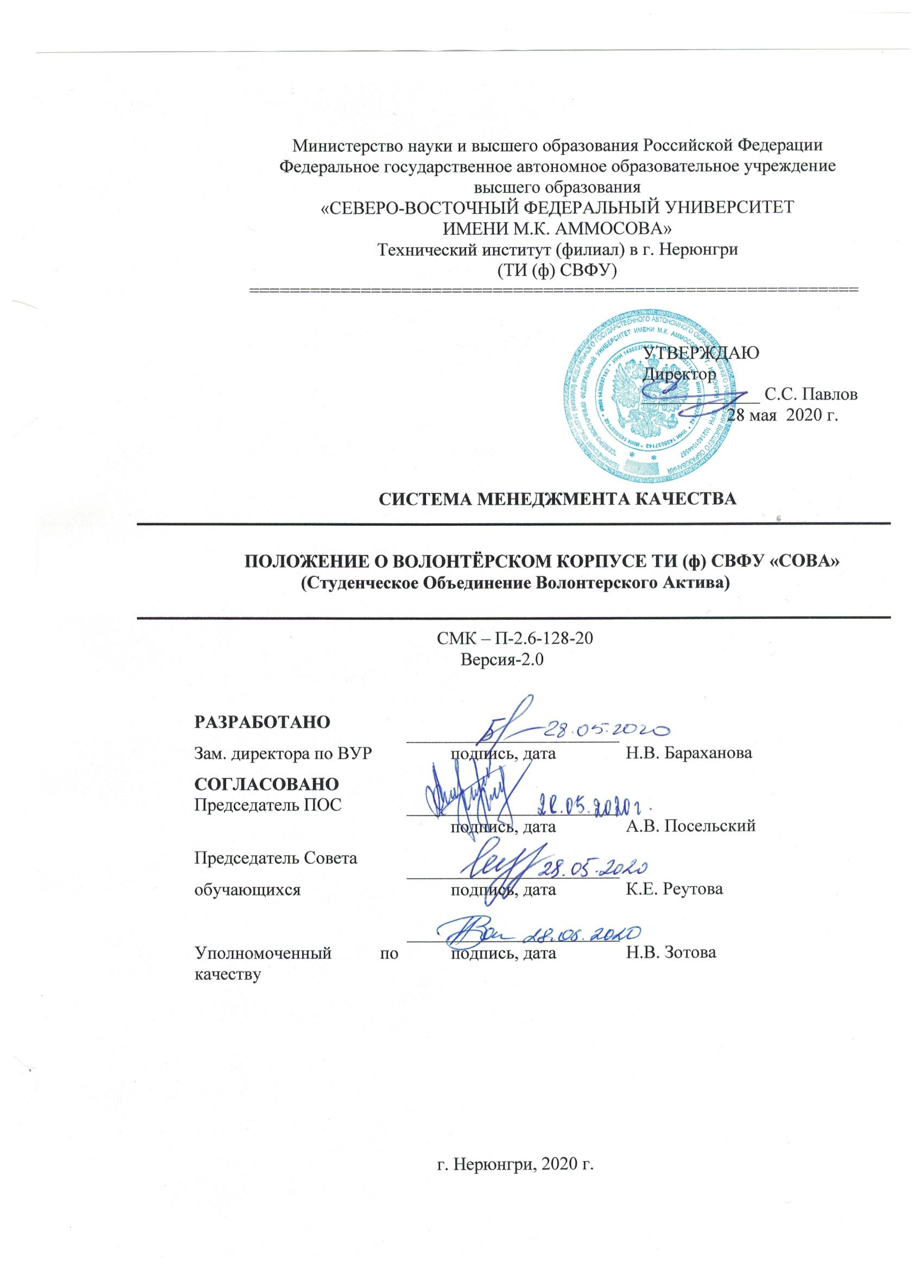

Содержание:

1 . Общие положения 3
2. Цель и задачи Волонтёрского корпуса 4
3. Состав и организация деятельности Волонтёрского корпуса 4
4. Права и обязанности 5
5. Основные направления работы Волонтёрского корпуса 6
6. Финансирование и материальная база Волонтёрского корпуса 7

1 . ОБЩИЕ ПОЛОЖЕНИЯ
1.1. Положение о волонтерском корпусе ФГАОУ ВО ТИ (ф) СВФУ им. М.К. Аммосова (далее ТИ (ф) СВФУ) в г. Нерюнгри (далее Корпус) является локальным нормативным актом, определяющим порядок формирования, цели, задачи и функции Волонтерского корпуса, регулирует его порядок создания и реорганизацию, а также регламентирует деятельность Волонтерского корпуса.
1.2. Волонтерский корпус является добровольным объединением обучающихся, осуществляющим деятельность по организации волонтерского движения в Институте.
1.3. Деятельность Волонтерского корпуса в ТИ (ф) СВФУ курирует отдел по внеучебной работе (ВУР), совместно с Культурным сектором.
1.4. Настоящее Положение разработано в соответствии с:
- Федеральным законом «О благотворительной деятельности и благотворительных организациях» от 11.08.1995 No 135-ФЭ (от ред. 05.05.2014);
- Распоряжением Правительства РФ от 30.07.2009 No 1054-р «О Концепции содействия развитию благотворительной деятельности Добровольчества в Российской Федерации»;
- Распоряжением Правительства РФ от 29.11.2014 No 2403-р «Об Утверждении Основ государственной молодежной политики РФ На период до 2025 года»;
- Уставом ТИ (ф) СВФУ;
- другими локальными нормативными актами, регламентирующими образовательную деятельность в Институте.
1.6. Ключевые понятия, используемые в Положении:
- волонтерское движение;
- добровольная консолидированная социально значимая деятельность самоуправляемых, открытых объединений молодежи и отдельных лиц;
- волонтерство (добровольчество);
- добровольное принятие обязанностей по оказанию безвозмездной помощи;
- волонтер - человек, который своим участием на добровольной, безвозмездной основе оказывает посильную помощь окружающим в решении определенных проблем;
- безвозмездный труд;
- бесплатный, неоплачиваемый труд.

2. ЦЕЛЬ И ЗАДАЧИ ВОЛОНТЁРСКОГО КОРПУСА
2.1. Целью деятельности Волонтерского корпуса является координация и поддержка деятельности волонтеров ТИ (ф) СФВУ.
2.2.Основными задачами деятельности Волонтерского корпуса являются:
- продвижение и популяризация волонтерских ценностей в ТИ (ф) СВФУ;
- определение направлений деятельности волонтеров ТИ (ф) СВФУ;
- разработка и реализация эффективных механизмов, форм и методов работы с различными целевыми группами;
- координация деятельности волонтерских отрядов с организациями-партнерами;
- обобщение опыта реализации волонтерских проектов и подготовка предложений по дальнейшему развитию волонтерской деятельности в районе.
- обеспечение взаимодействия с другими волонтерскими организациями с целью обмена опытом и последующего внедрения инновационных форм и методов работы;
- организация и проведение социально-значимых мероприятий в ТИ (ф) СВФУ, городе, Республике;
- подготовка волонтеров для участия в общероссийских социально значимых проектах и конкурсах.

3. СОСТАВ И ПОРЯДОК ОРГАНИЗАЦИИ ДЕЯТЕЛЬНОСТИ ВОЛОНТЁРСКОГО КОРПУСА
3.1. В состав Волонтерского корпуса могут входить представители обучающихся по образовательным программам (бакалавриат, специалитет, магистратура, аспирантура), а также работники и выпускники Института.
3.2. Органы управления Волонтерского корпуса: общее собрание, Руководитель, Заместитель руководителя, Волонтерский совет.
3.3. Общее собрание Волонтерского корпуса является правомочным, если на нём присутствуют более половины волонтеров.
3.4. В Волонтерский совет входят руководитель, заместитель руководителя, руководители направлений. В зависимости от характера рассматриваемых вопросов в заседаниях Волонтерского совета могут принимать участие должностные лица и иные работники ТИ (ф) СФВУ по приглашению руководителя Волонтерского корпуса.

4. ПРАВА И ОБЯЗАННОСТИ
4.1. Волонтеры имеют равные права при обсуждении и принятии решений Волонтерского корпуса, несут равные обязанности, не могут быть дискриминированы по половой, социальной, расовой, национальной, языковой или религиозной принадлежности.
4.2. Волонтер имеет право:
- выбирать тот вид добровольческой деятельности, который отвечает его потребностям и устремлениям;
- получать всю необходимую информацию для выполнения поставленных перед ним задач;
- вносить предложения при обсуждении форм и методов осуществления волонтерской деятельности;
- запрашивать у организаций-партнеров документы (справки, рекомендации), содержащие сведения о характере, качестве и объеме выполненных им работ, уровне проявленной квалификации.
4.3. Волонтер обязан:
- следовать целям и принципам волонтерской деятельности;
- соблюдать инструкции;
- заранее уведомить руководителя направления о своем желании прекратить волонтерскую деятельность.
4.4. Руководитель направления имеет право:
- требовать от волонтера отчета о проделанной работе;
- отказаться от услуг волонтера при нарушении принципов волонтерской деятельности, некачественном выполнении порученной работы, нарушении дисциплины, некорректном поведении в отношении организации-партнера;
4.5. Руководитель направления обязан:
- создать волонтеру все необходимые условия для осуществления волонтерской деятельности;
- разъяснять волонтеру его права и обязанности;
- в пределах своей компетенции проинструктировать волонтера о необходимой технике безопасности при осуществлении волонтерской деятельности;
- разрешать конфликтные ситуации, возникающие в процессе волонтерской деятельности;
- организовывать обучающие семинары и тренинги для волонтеров.

5. ОСНОВНЫЕ НАПРАВЛЕНИЯ РАБОТЫ ВОЛОНТЁРСКОГО КОРПУСА
5.1.Социальное направление:
- социальное патронирование детей из детских домов, пожилых людей и других нуждающихся,
- культурно-творческая деятельность (организация и проведение интеллектуальных конкурсов и мероприятий, организация свободного времени детей, подростков и молодежи, организация творческих мероприятий, конкурсов, праздников).
5.2. Экологическое направление:
- озеленение и сезонная уборка территорий;
- помощь животным;
- экологические акции различной направленности.
5.3 Организационное направление:
- проведение университетских, региональных, всероссийских и международных социально значимых мероприятий.
5.4 Донорство:
- организация и проведение акций по сдаче крови.
5.5. Патриотическое направление:
- социальное краеведение;
- помощь в реставрационных работах;
- трудовая помощь (трудовые лагеря и бригады);
- восстановление воинских захоронений и уход за ними;
- спортивная, туристическая и военная подготовка.

5.6. Волонтеры здоровья:
- добровольное информирование студентов по проблеме распространения ВИЧ-инфекции и употребления психоактивных веществ (ПАВ) для обеспечения охраны их жизни и здоровья;
- ориентация студентов на позитивные ценности через вовлечение молодежи в работу по профилактике ВИЧ/СПИДа, наркомании.
5.7. Служба этикета:
- встреча гостей на официальных встречах, фестивалях, конкурсах, презентациях, корпоративных студенческих мероприятиях.
5.8. Спортивное волонтерство:
- помощь в организации спортивных и физкультурно-оздоровительных мероприятий.
5.9. Персональное сопровождение в образовательном пространстве инвалидов и лиц с ограниченными возможностями здоровья:
- вовлечение студенческой молодежи в работу с обучающимися с ограниченными возможностями здоровья и инвалидами;
- выполнение функций ассистента (помощника) по оказанию технической помощи лицам с инвалидностью и ограниченными возможностями здоровья.
5.10. Указанные выше направления могут расширяться.

6. ФИНАНСИРОВАНИЕ И МАТЕРИАЛЬНАЯ БАЗА ВОЛОТНЁРСКОГО КОРПУСА
6.1. Работа волонтеров осуществляется на безвозмездной основе.
6.2. Материальная база и финансирование Волонтерского корпуса осуществляется в пределах общевузовского плана и сметы расходов на организацию культурно-массовых и оздоровительных мероприятий.
6.3. Организаторы-партнеры могут выступать в качестве спонсоров направления волонтерской деятельности и проводимых мероприятий.

7. ПОРЯДОК ВНЕСЕНИЯ ИЗМЕНЕНИЙ И ДОПОЛНЕНИЙ В НАСТОЯЩЕЕ ПОЛОЖЕНИЕ
7.1. Положение утверждается директором.
7.2. По мере необходимости все изменения и дополнения в Положение вносятся в лист регистрации изменений и доводятся до сведения всех заинтересованных сторон. Положение считается отмененным, если введена в действие его новая редакция.
7.3. Контроль над выполнением требований настоящего положения осуществляет заместитель директора по воспитательной работе.

Приложение 1

Лист ознакомления
с ____________________________________________________________________
(наименование документа для ознакомления)
_______________________________________________________________________
(наименование структурного подразделения)

№  п/п | ФИО, должность | Личная  подпись | Дата | Примечания

Приложение 2

Лист учета периодических проверок

№  п/п | Дата  проверки | Ф.И.О. и должность лица,  выполнившего  периодическую проверку | Подпись лица,  выполнившего  проверку | Результаты проверки

Приложение 3

Лист регистрации изменений

Номер изменения | Номер листов |  |  | Основание для внесения изменений | Подпись | Расшифровка подписи | Дата | Дата введения изменения
 | замененных | новых | аннулированных

